Instituto de Educação Infantil e Juvenil

Inverno, 2020. Londrina, 03 de JULHO.

Nome: ____________________________________ Turma: ____________

Área do conhecimento: Educação Física | Professor: Leandro

EDUCAÇÃO FÍSICA – FESTA DO INTERIOR

- HOJE VAMOS DANÇAR A MÚSICA FESTA DO INTERIOR, CHAME ALGUÉM PARA DANÇAR JUNTO COM VOCÊ SE FOR POSSIVEL (FAZER A COREOGRAFIA DUAS VEZES).

https://www.youtube.com/watch?v=6qmnSOQlGLA
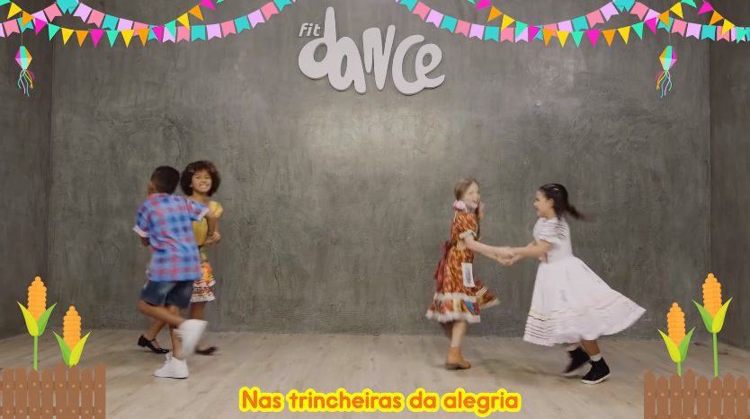
VAMOS TERMINAR COM “OLHA PRO CÉU”
https://www.youtube.com/watch?v=Go0ylbveehY
